2017-2018年江西省景德镇中考地理模拟压轴题【解析版含答案】
由于版式的问题，试题可能会出现乱码的现象，为了方便您的阅读请点击全屏查看
一、单项选择题（下列各题的四个选项中，只有一个是最符合题意的，请选出并将字母填入答题卡中，每题1分，共15题，15分）
读如下四幅经纬网图（如图），回答下列1～2题．
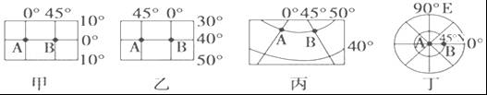
1．四幅经纬网图中，A、B两点之间的距离相等的是（）
A．甲、丁 B．甲、乙 C．乙、丙 D．丙、丁
2．站在四幅图中的A、B两点上环顾四周，只指示一个方向的是（）
A．甲图中的A点和B点 B．乙图中的A点
C．丙图中的A点和B点 D．丁图中的A点
读某地等高线地形图（如图），完成3～5题．
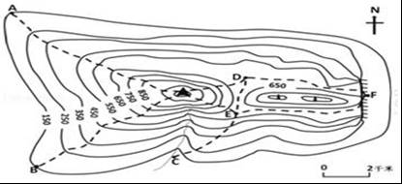
3．某驴友团计划到图示地区最高峰观看日出，他们决定以攀岩的形式开始登山，选择从（）出发．
A．A处 B．B处 C．C 处 D．F处
4．关于D地土地利用的说法，不可行的是（）
A．可种植果树，发展林果业 B．修建度假山庄
C．深挖做鱼塘 D．放养山羊
5．流经C处的河流流向大致是（）
A．自北向南 B．自南向北 C．自东向西 D．自西向东
读世界海陆分布图，回答6～7题
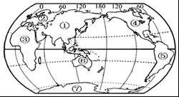
6．关于图中大洲的叙述，不正确的是（）
A．面积最大、地形最复杂的大洲是①
B．海拔最低的大洲是②，海拔最高的大洲是⑦
C．③大洲地形以高原为主，⑥大洲面积最小
D．④、⑤大洲的分界线是苏伊士运河
7．当太阳直射⑥大陆时，下列现象正确的是（）
A．①大洲东部河流进入汛期
B．②大洲部分国家出现极夜现象
C．④大洲墨西哥湾沿岸的暖湿气流深入内陆
D．⑤大洲巴西高原进入干季
读图完成8～9题．
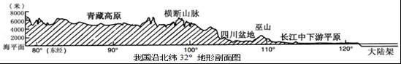
8．图中所示的地势特征对我国影响描述不恰当的一项是（）
A．有利于湿润气流深入内陆，形成降水
B．众多大河滚滚东流，有利于东西交通
C．阶梯之间落差大，有利于形成丰富的水能
D．有利于夏季全国普遍高温
9．青藏高原夏季气温相对较低，主要原因是（）
A．海拔高 B．纬度高
C．有极夜现象 D．受冬季风的影响强烈
南水北调中线一期工程2014年12月12日正式通水．南水北调就是把长江水系丰富的水资源通过引水工程调到缺水严重的西北、华北地区．读南水北调示意图（如图），完成10～11题．
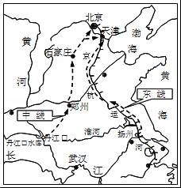
10．南水北调工程主要是调节水资源的（）
A．季节分配 B．人均分配 C．空间分布 D．时间变化
11．南水北调中线方案由南向北经过的省区是（）
A．川、陕、冀、京 B．鄂、陕、冀、京
C．鄂、豫、冀、京 D．渝、鄂、冀、京图5
读我国四大区域景观图（如图），回答12～13题．
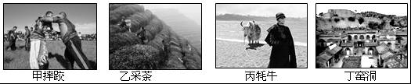
12．春天，在江西省的山区，常见的景观是（）
A．甲 B．乙 C．丙 D．丁
13．关于以上四大区域的描述，正确的是（）
A．甲区域自东向西降水逐渐减少，自然景观变化规律是：荒漠→荒漠草原→草原
B．乙区域种植的主要粮食作物是小麦
C．丙区域雪山连绵，冰雪之下是黄土，所以被称为世界屋脊
D．丁区域优势能源是煤炭和石油
读我省略图（如图），回答14～15题．
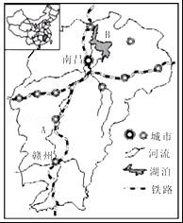
14．图中最大河流A和最大湖泊B分别是（）
A．赣江、鄱阳湖 B．汉江、太湖 C．汾河、洞庭湖 D．渭河、巢湖
15．下列有关我省气候特点的叙述正确的是（）
A．降水集中在冬半年
B．位于热带季风气候区
C．夏季普遍高温，南北温差小
D．冬季气温在零度以下，河流有结冰期
二、综合题（本大题共3小题，共15分）
16．读“亚洲地区示意图”，回答下列问题．
（1）图中A是湾，此处沿岸有丰富的资源．
（2）图中B国处于板块和板块之间，地壳比较活跃，根据板块构造学说，B国多（自然灾害）．
（3）限制图中C处农业生产的关键资源是，D处每年受太阳直射次，两处居民均以人种为主．
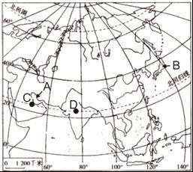
17．如图，读“中国国家级城市群示意图”，回答下列问题．
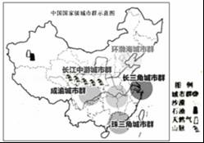
（1）图中山脉是，它与淮河构成我国重要的地理分界线．请任举一例．
（2）新疆盆地具有丰富的天然气资源，将其运送到能源缺乏的长江三角城市群最适宜的运输方式是．
（3）图中分布在我国北方地区的城市群是，该城市群分布有我国京津唐工业基地和工业基地部分地区．
（4）长江流域是城市群集中分布区，其中长江为城市建设发展提供的有利条件是．
①便利的航运 ②丰富的石油资源 ③充足的水源
A．①② | B．①③ | C．②③
18．阅读图文资料并结合所学知识回答下列问题．
材料一：在北极，北极燕鸥令人肃然起敬．它瘦小如燕，在北极出生，当秋天到来的时候，它开始飞越重洋，一直向南，在南极浮冰上越冬，冬去春来，它又到北极去繁衍下一代．北极燕鸥就这样往返于两极之间，一生要飞行100万千米以上．
材料二：
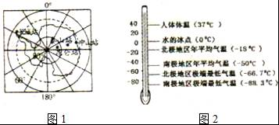
（1）燕鸥一生不断往返南北两极之间，主要原因是南北半球相反．
（2）泰山站（73°51′50″S，76°58′28″E）是我国在南极建造的第四个科考站，读图1判断泰山站位于长城站（62°12′59″S，58°5′52″W）的方向．
（3）分析图2中的数据可以看出两极地区气候的共同特征是．期中更寒冷的地区是地区，请简要分析原因．
2017-2018年江西省景德镇中考地理模拟压轴题参考答案与试题解析
一、单项选择题（下列各题的四个选项中，只有一个是最符合题意的，请选出并将字母填入答题卡中，每题1分，共15题，15分）
读如下四幅经纬网图（如图），回答下列1～2题．
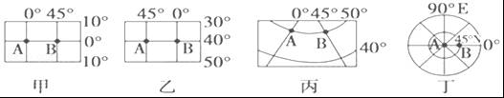
1．四幅经纬网图中，A、B两点之间的距离相等的是（）
A．甲、丁 B．甲、乙 C．乙、丙 D．丙、丁
【考点】用经纬网确定方向和任意地点的位置．
【分析】由经线和纬线相互交织所构成的网络叫做经纬网，利用经纬网可以确定地球表面任何一个地点的位置．在经纬网上，经线的度数叫做经度，若相邻两条经线的经度向东增大，就是东经，用符号E表示，若相邻两条经线的经度向西增大，就是西经，用符号W表示；纬线的度数叫纬度，若相邻两条纬线的纬度向北增大，就是北纬，用符号N表示，若相邻两条纬线的纬度向南增大，就是南纬，用符号S表示．
【解答】解：读图可得，甲图中的A点和B点位于赤道上，乙图中的A点和B点位于40°S纬线上，丙图中的A点和B点位于50°N纬线上，丁图中的A点是北极点，B点位于45°N纬线上．甲图中的A、B两点的经度差是45°，其长度是赤道长度的1/8，即长度是5000千米；丁图中A、B两点的纬度差是45°，纬度每相隔1°，其实际距离是111千米，所以丁图中AB两点的实际距离是111×45=4995米，由此可知，甲和丁图中A、B两点之间的距离大致相等．
故选：A．
2．站在四幅图中的A、B两点上环顾四周，只指示一个方向的是（）
A．甲图中的A点和B点 B．乙图中的A点
C．丙图中的A点和B点 D．丁图中的A点
【考点】用经纬网确定方向和任意地点的位置．
【分析】在经纬网地图上，用经纬网定方向，纬线指示东西方向，经线指示南北方向．北极点位于地球的最北端，所有点都在北极点的南方；南极点位于地球的最南端，所有点都位于南极点的北方．
【解答】解：读图分析可得，甲图中的A点和B点位于赤道上，乙图中的A点和B点位于40°S纬线上，丙图中的A点和B点位于50°N纬线上，丁图中的A点是北极点，所有点都在北极点的南方，该点的四周只指示一个方向．依据题意．
故选：D．
读某地等高线地形图（如图），完成3～5题．
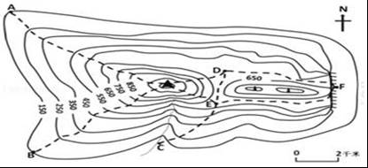
3．某驴友团计划到图示地区最高峰观看日出，他们决定以攀岩的形式开始登山，选择从（）出发．
A．A处 B．B处 C．C 处 D．F处
【考点】等高线地形图的判读．
【分析】在等高线地形图上，等高线闭合且等高线数值中间高四周低则为山顶；两山顶之间相对低洼的部位为鞍部；等高线闭合且等高线数值中间低四周高则为盆地；等高线向海拔低处凸为山脊；等高线向海拔高处凸为山谷；几条海拔高度不同的等高线重合的部位是陡崖．等高线稀疏，坡度平缓；等高线密集，坡度较陡．
【解答】解：读图可知，图中F处为几条海拔高度不同的等高线重合的部位，是陡崖．陡崖处适宜攀岩运动．故选项D符合题意．
故选：D．
4．关于D地土地利用的说法，不可行的是（）
A．可种植果树，发展林果业 B．修建度假山庄
C．深挖做鱼塘 D．放养山羊
【考点】等高线地形图的判读．
【分析】在等高线地形图上，等高线闭合且等高线数值中间高四周低则为山顶，两山顶之间相对低洼的部位为鞍部，等高线闭合且等高线数值中间低四周高则为盆地，等高线向海拔低处凸为山脊，等高线向海拔高处凸为山谷，等高线重合的地方为陡崖．
【解答】解：读图分析可知，D地位于两山顶之间相对低洼的部位，在此可以修建度假山庄，植果树、发展林果业，放养山羊；因海拔较高，不易于深挖做鱼塘，故C符合题意．
故选：C．
5．流经C处的河流流向大致是（）
A．自北向南 B．自南向北 C．自东向西 D．自西向东
【考点】等高线地形图的判读．
【分析】河流总是从海拔高处流向海拔低处．
【解答】解：指向标箭头所指的方向是北方，读图可得，C处等高线向海拔高处凸出，是山谷，该处有河流，其流向是自北向南流．
故选：A．
读世界海陆分布图，回答6～7题
6．关于图中大洲的叙述，不正确的是（）
A．面积最大、地形最复杂的大洲是①
B．海拔最低的大洲是②，海拔最高的大洲是⑦
C．③大洲地形以高原为主，⑥大洲面积最小
D．④、⑤大洲的分界线是苏伊士运河
【考点】七大洲的地理分布和概况．
【分析】地球上的陆地被海洋分割成六个大块和许多小块，面积较大的陆地叫大陆，面积较小的陆地叫岛屿，大陆和它附近的岛屿合称大洲．全球共有七大洲，按面积由大到小排列分别为：亚洲、非洲、北美洲、南美洲、南极洲、欧洲和大洋洲．
【解答】解：读图可得，图中①是亚洲，②是欧洲，③是非洲，④是北美洲，⑤是南美洲，⑥是大洋洲，⑦是南极洲．
世界上面积最大、地形最复杂的大洲是亚洲，故A正确．
世界上海拔最低的大洲是欧洲，海拔最高的大洲是南极洲，故B正确．
非洲地形以高原为主，大洋洲的面积最小，故C正确．
北美洲与南美洲的分界线是巴拿马运河，故D错误．
故选：D．
7．当太阳直射⑥大陆时，下列现象正确的是（）
A．①大洲东部河流进入汛期
B．②大洲部分国家出现极夜现象
C．④大洲墨西哥湾沿岸的暖湿气流深入内陆
D．⑤大洲巴西高原进入干季
【考点】七大洲的地理分布和概况．
【分析】地球上的陆地被海洋分割成六个大块和许多小块，面积较大的陆地叫大陆，面积较小的陆地叫岛屿，大陆和它附近的岛屿合称大洲．全球共有七大洲，按面积由大到小排列分别为：亚洲、非洲、北美洲、南美洲、南极洲、欧洲和大洋洲．
【解答】解：读图可得，①是亚洲，②是欧洲，③是非洲，④是北美洲，⑤是南美洲，⑥是大洋洲，⑦是南极洲．当太阳直射大洋洲的澳大利亚大陆的时候，太阳直射点位于南半球，南半球是夏季，北半球是冬季．
亚洲东部的河流处于枯水期，南北半球季节相反，故A错误．
欧洲北极圈以北地区出现极夜现象，故B正确．
北美洲墨西哥湾沿岸受从北冰洋北下的冷气流影响，故C错误．
南美洲的巴西高原进入雨季，故D错误．依据题意．
故选：B．
读图完成8～9题．
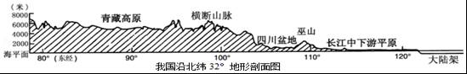
8．图中所示的地势特征对我国影响描述不恰当的一项是（）
A．有利于湿润气流深入内陆，形成降水
B．众多大河滚滚东流，有利于东西交通
C．阶梯之间落差大，有利于形成丰富的水能
D．有利于夏季全国普遍高温
【考点】地势对气候、河流、交通、经济、水能的影响．
【分析】我国地势西高东低，呈三级阶梯状分布，该地势对我国气候所产生的影响是有利于海洋上的暖湿气流深入我国内陆，形成丰沛的降水；对河流的影响是使大部分河流滚滚东流，沟通了东西交通，阶梯与阶梯交界处，河流落差大，蕴藏有丰富的水能．
【解答】解：夏季我国普遍高温的原因是与太阳直射点的位置有关，与我国西高东低的地势特点无关．
故选：D．
9．青藏高原夏季气温相对较低，主要原因是（）
A．海拔高 B．纬度高
C．有极夜现象 D．受冬季风的影响强烈
【考点】影响气候的主要因素．
【分析】青藏地区主要包括西藏自治区、青海省和四川省的西部，面积约占全国面积的25%，人口仅占全国总数的1%左右．青藏地区的主体是有“世界屋脊”之称的青藏高原．
【解答】解：青藏高原位于我国西南部，平均海拔4000米以上，是世界上最高的高原，被称为“世界屋脊”．由于海拔高、气候寒冷，青藏高原最大的自然环境特点是高寒．
故选：A．
南水北调中线一期工程2014年12月12日正式通水．南水北调就是把长江水系丰富的水资源通过引水工程调到缺水严重的西北、华北地区．读南水北调示意图（如图），完成10～11题．
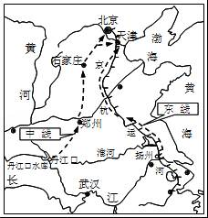
10．南水北调工程主要是调节水资源的（）
A．季节分配 B．人均分配 C．空间分布 D．时间变化
【考点】跨世纪的四大工程．
【分析】我国水资源的分布受降水的影响，时空分布不均匀，季节分配夏秋多、冬春少，空间上分布南多北少、东多西少；为了解决空间上的分布不均匀，我国修建的跨世纪工程是南水北调，该工程主要是把长江水系的水调到缺水严重的华北、西北地区．
【解答】解：南水北调工程主要是把长江水系的水调到缺水严重的华北、西北地区，该工程是调节水资源的空间分布不均的问题．
故选：C．
11．南水北调中线方案由南向北经过的省区是（）
A．川、陕、冀、京 B．鄂、陕、冀、京
C．鄂、豫、冀、京 D．渝、鄂、冀、京图5
【考点】跨世纪的四大工程．
【分析】我国水资源的分布受降水的影响，时空分布不均匀，季节分配夏秋多、冬春少，空间上分布南多北少、东多西少；为了解决空间上的分布不均匀，我国修建的跨世纪工程是南水北调，该工程主要是把长江水系的水调到缺水严重的华北、西北地区．
【解答】解：南水北调工程中线方案由汉江上游的丹江口水库引水，跨长江、淮河、黄河、海河四大流域，经郑州、石家庄等城市一直流向北京、天津，读图可得，该路线自南向北经过的省区是湖北省、河南省、河北省、天津市、北京市，其简称依次是鄂、豫、冀、津、京，故C正确．
故选：C．
读我国四大区域景观图（如图），回答12～13题．
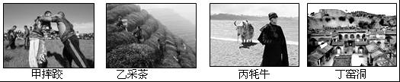
12．春天，在江西省的山区，常见的景观是（）
A．甲 B．乙 C．丙 D．丁
【考点】我国四大地理区域及其划分．
【分析】我国幅员辽阔，自然环境复杂多样，形成了各具特色的地理区域．在中国地图上，把秦岭﹣淮河线、400毫米年等降水量线和青藏高原边缘线这三条重要的地理界线结合起来，并根据实际情况作一定的调整，就把我国划分为四大地理区域，即北方地区、南方地区、西北地区和青藏地区．
【解答】解：读图分析可知，图中甲摔跤是西北地区蒙古族的传统运动，乙是南方丘陵地带的采茶，丙是青藏地区的牦牛，丁是黄土高原（北方地区）的窑洞．江西位于秦岭、淮河以南的东部季风区，属于南方地区，具有典型的南国水乡特色，是我国主要的产茶区之一．
故选：B．
13．关于以上四大区域的描述，正确的是（）
A．甲区域自东向西降水逐渐减少，自然景观变化规律是：荒漠→荒漠草原→草原
B．乙区域种植的主要粮食作物是小麦
C．丙区域雪山连绵，冰雪之下是黄土，所以被称为世界屋脊
D．丁区域优势能源是煤炭和石油
【考点】我国四大地理区域及其划分．
【分析】我国幅员辽阔，自然环境复杂多样，形成了各具特色的地理区域．在中国地图上，把秦岭﹣淮河线、400毫米年等降水量线和青藏高原边缘线这三条重要的地理界线结合起来，并根据实际情况作一定的调整，就把我国划分为四大地理区域，即北方地区、南方地区、西北地区和青藏地区．
【解答】解：读图分析可知，甲为西北地区，乙为南方地区，丙为青藏地区，丁为北方地区．
西北地区自东向西降水逐渐减少，自然景观变化规律是：草原→荒漠草原→荒漠．故A错误．
南方地区种植的主要粮食作物是水稻，故B错误．
青藏地区雪山连绵，被称为世界屋脊；黄土主要位于黄土高原，属于北方地区；故C错误．
北方地区多煤炭和石油；南方地区多水能；青藏地区多太阳能和地热资源；西北地区多石油和天然气资源．故D正确．
故选：D．
读我省略图（如图），回答14～15题．
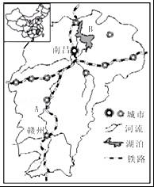
14．图中最大河流A和最大湖泊B分别是（）
A．赣江、鄱阳湖 B．汉江、太湖 C．汾河、洞庭湖 D．渭河、巢湖
【考点】江西省．
【分析】我国有众多的湖泊，天然湖泊有2000多个，主要分布在东部平原和青藏高原．青海湖位于青海省湟源县西，面积4583平方公里，是我国面积最大的湖泊，属于咸水湖．鄱阳湖位于江西省境内，面积3583平方公里，为我国最大淡水湖泊．
【解答】解：读图可知，该图为江西省；江西省最大河流A是赣江，它是长江支流中位于中游的一条大河；最大湖泊B是鄱阳湖，它是我国最大的淡水湖泊．
故选：A．
15．下列有关我省气候特点的叙述正确的是（）
A．降水集中在冬半年
B．位于热带季风气候区
C．夏季普遍高温，南北温差小
D．冬季气温在零度以下，河流有结冰期
【考点】江西省．
【分析】江西省位于我国南方地区，属于亚热带季风气候，夏季高温多雨，冬季温和少雨．
【解答】解：读图可知，该省是江西省，江西省位于我国南方地区，冬季气温在零度以上，河流无结冰期，气候类型是亚热带季风气候，夏季高温多雨，冬季温和少雨，温差小，降水丰富，主要集中于夏半年．根据题意．
故选：C．
二、综合题（本大题共3小题，共15分）
16．读“亚洲地区示意图”，回答下列问题．
（1）图中A是 波斯 湾，此处沿岸有丰富的 石油 资源．
（2）图中B国处于 亚欧 板块和 太平洋 板块之间，地壳比较活跃，根据板块构造学说，B国多 火山、地震 （自然灾害）．
（3）限制图中C处农业生产的关键资源是 水资源 ，D处每年受太阳直射 1 次，两处居民均以 白色 人种为主．
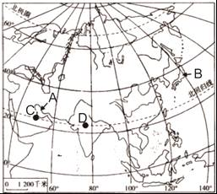
【考点】亚洲的地理位置；六大板块及其示意图．
【分析】根据亚洲各地的地理特征回答即可．
【解答】解：（1）读图可知，A是波斯湾；波斯湾及其沿岸地区．石油产量通常占世界总产量的1/4，沙特阿拉伯、伊朗、科威特和伊拉克是世界重要的产油国．
（2）各大板块处于不断运动之中．一般来说，板块内部地壳比较稳定，板块与板块交界地带，地壳比较活跃．日本处于亚欧板块和太平洋板块交界处，所以多火山、地震；
（3）读图可知，C是阿拉伯半岛，该地区淡水资源短缺，因而限制该地区农业生产的关键因素是水资源；D是位于印度半岛、北回归线上，南北回归线之间的地区有两次太阳直射，该处只有一次太阳直射现象；印度半岛和阿拉伯半岛的居民均以白色人种为主．
故答案为：
（1）波斯；石油；
（2）亚欧；太平洋；火山、地震；
（3）水资源；1；白色．
17．如图，读“中国国家级城市群示意图”，回答下列问题．
（1）图中山脉是 秦岭 ，它与淮河构成我国重要的地理分界线．请任举一例 北方地区与南方地区分界线、1月0℃等温线、800mm年等降水量线、水田与旱地分界线、亚热带与暖温带分界线、湿润区与半湿润区分界线等 ．
（2）新疆 塔里木 盆地具有丰富的天然气资源，将其运送到能源缺乏的长江三角城市群最适宜的运输方式是 管道运输 ．
（3）图中分布在我国北方地区的城市群是 环渤海城市群 ，该城市群分布有我国京津唐工业基地和 辽中南 工业基地部分地区．
（4）长江流域是城市群集中分布区，其中长江为城市建设发展提供的有利条件是 B ．
①便利的航运 ②丰富的石油资源 ③充足的水源
A．①② | B．①③ | C．②③
【考点】新疆维吾尔自治区．
【分析】（1）新疆维吾尔自治区位于中国西北边陲，土地面积约166万千米2，约占中国陆地总面积的1/6，是中国陆地面积最大的省级行政区域单位．新疆边境线漫长，与俄罗斯、哈萨克斯坦等8个国家接壤．新疆战略位置十分重要，是中国西部大开发的重点区域．
（2）长江源自唐古拉山，干流先后流经青海、西藏等11个省（自治区、直辖市），最终注入东海，全长6 300千米，是我国第一长河，也是世界第三长河．
【解答】解：（1）秦岭、淮河一线是我国四大区域中，南方地区与北方地区的分界线；一月份0℃等温线通过的地方；800mm等降水量线通过的地方；温度带中，暖温带与亚热带分界线；干湿地区中，湿润区与半湿润区分界线；温带季风气候与亚热带季风气候分界线；亚热带常绿阔叶林与温带落叶阔叶林的分界线；耕地中水田和旱地的分界线等．
（2）西气东输工程包括天然气资源开发、输气管道铺设、城市管道和工业利用等相关工程．西部地区蕴藏着22.4万亿立方米的天然气资源，每年可向东部地区输气120亿立方米，并可稳定供气30年．工程将铺设两条直径1.5米的主干输气管道，西起新疆塔里木的轮南气田，往东直通南京、上海，成为横贯中国的能源大动脉．
（3）图中分布在我国北方地区的城市群是环渤海城市群，该城市群分布有我国京津唐工业基地和辽中南工业基地部分地区．
（4）长江是我国水量最大的河流，为沿岸城市提供了丰富的水源．同时这里拥有长江黄金水道与众多的铁路、公路干线，以及现代化的港口群、航空港，形成密集的立体交通运输网络．长江三角洲区域是中国对外开放的前沿阵地，已形成全方位、多层次、高水平的对外开放格局；经济发展水平全国领先，是中国综合实力最强的区域．
故答案为：
（1）秦岭；北方地区与南方地区分界线、1月0℃等温线、800mm年等降水量线、水田与旱地分界线、亚热带与暖温带分界线、湿润区与半湿润区分界线等；
（2）塔里木；管道运输；
（3）环渤海城市群；辽中南；
（4）B．
18．阅读图文资料并结合所学知识回答下列问题．
材料一：在北极，北极燕鸥令人肃然起敬．它瘦小如燕，在北极出生，当秋天到来的时候，它开始飞越重洋，一直向南，在南极浮冰上越冬，冬去春来，它又到北极去繁衍下一代．北极燕鸥就这样往返于两极之间，一生要飞行100万千米以上．
材料二：
（1）燕鸥一生不断往返南北两极之间，主要原因是南北半球 季节 相反．
（2）泰山站（73°51′50″S，76°58′28″E）是我国在南极建造的第四个科考站，读图1判断泰山站位于长城站（62°12′59″S，58°5′52″W）的 东南 方向．
（3）分析图2中的数据可以看出两极地区气候的共同特征是 寒冷 ．期中更寒冷的地区是 南极 地区，请简要分析原因 北极主要是海洋，而南极主要是陆地 ．
【考点】极地地区的自然环境和自然资源；用经纬网确定方向和任意地点的位置．
【分析】极地酷寒，多狂风，降水稀少．夏季出现极昼时，太阳总在地平线上，但太阳高度小，阳光娇弱无力，根本无法驱散冰原上的寒气．冬季出现极夜时，长夜漫漫，暴风雪在冰原上不停地咆哮．无论南极洲还是北冰洋，都是一望无际的冰雪世界．地球上68%的淡水以冰雪的形式储存在两极地区．
【解答】解：（1）受地球公转的影响，南北半球时间相同，季节相反．所以燕鸥一生不断往返南北两极之间．
（2）依据“北逆南顺”画出地球自转的方向．泰山站离南极洲近，长城站离南极洲远，泰山站位于长城站的南方；泰山站按劣弧（小于180°的弧叫劣弧）逆时针旋转到C长城站处，和地球的自转方向相反，是自东向西方向旋转的，泰山站位于长城站的东方，综合以上条件，泰山站位于长城站的东南方向．
（3）极地酷寒，多狂风，降水稀少．图2中的数据可以看出两极地区气候的共同特征是寒冷．并且南极地区要比北极更加寒冷，这是因为北极主要是海洋，而南极主要是陆地的缘故．
故答案为：（1）季节；（2）东南；（3）寒冷；南极；北极主要是海洋，而南极主要是陆地．

